|  |  |  |  |  |  |  |  |
| --- | --- | --- | --- | --- | --- | --- | --- |
| **SỞ GIÁO DỤC VÀ ĐÀO TẠO** | |  | **KIỂM TRA HỌC KÌ II NĂM HỌC 2017 - 2018** | | | | |
|  |  |  | **Môn: VẬT LÍ, Lớp 11** | | |  |  |
| **ĐỀ CHÍNH THỨC** | | Thời gian làm bài: 60 phút *(không tính thời gian phát đề)* | | | | | |
|  |  |  |  |  |  | **Mã đề 284** | |
| Họ và tên:…………………………………………..……………………SBD:………….Phòng:……… | | | | | | | |
| **I. TRẮC NGHIỆM (28 câu – 7 điểm)** | |  |  |  |  |  |  |
| **Câu 1.** Để nghiên cứu các hạt sinh ra trong các phản ứng hạt nhân, các hạt | | | | |  | *f A* |  |
| này được cho chuyển động trong vùng không gian có từ trường. Dựa vào | | | | |  | *B* |
| quỹ đạo chuyển động của hạt, các nhà khoa học xác định được lực Lorentz | | | | | *vA* |  |  |
| (Lo-ren-xơ) tác dụng lên hạt, từ đó xác định được các tính chất của hạt. | | | | | A |  |
|  |  |
| Hình bên mô tả 3 hạt mang điện A, B và C được cho chuyển động trong từ | | | | |  |  | *fB* |
| trường đều có cảm ứng từ *B* và chiều lực Lorentz tác dụng lên chúng. | | | | |  | C |
| *fC* | B |
| Kết luận nào sau đây về điện tích của 3 hạt này là đúng? | | | |  | *vC* | *vB* |
| **A.** Hạt A mang điện dương, hạt B mang điện âm, hạt C mang điện âm. | | | | |  |
| **B.** Hạt A mang điện âm, hạt B mang điện dương, hạt C mang điện âm. | | | | |  |  |  |
| **C.** Hạt A mang điện âm, hạt B mang điện dương, hạt C mang điện dương. | | | | |  |  |  |
| **D.** Hạt A mang điện dương, hạt B mang điện âm, hạt C mang điện dương. | | | | |  |  |  |
| **Câu 2.** Một khung dây phẳng có diện tích 40 cm2 đặt trong | | | |  |  |  |  |
| từ trường đều có vectơ cảm ứng từ hợp với vectơ pháp | | | | B (T) |  |  |  |
| tuyến của mặt phẳng khung dây một góc 300. Độ lớn cảm | | | | 0,6 |  |  |  |
| ứng từ được cho biến đổi theo đồ thị hình bên. Suất điện | | | |  |  |  |
|  |  |  |  |
| động cảm ứng xuất hiện trong khung trong khoảng thời gian | | | |  |  |  |  |
| từ 0,8 s đến 1,2 s có độ lớn xấp xỉ: | |  |  | 0,3 |  |  |  |
| **A.** 0,17 V. | **B.** 0,26V. |  |  |  |  |  |
|  |  |  |  |  |  |
| **C.** 0,20 V. | **D.** 0,09 V. |  |  |  |  |  |  |
| **Câu 3.** Trong giờ thực hành, để đo tiêu cự f của một thấu | | | |  |  |  |  |
| kính hội tụ, một học sinh dùng một vật sáng phẳng nhỏ AB | | | | O | 0,4 | 0,8 | 1,2 t (s) |
| và một màn ảnh. Đặt vật sáng song song với màn và cách | | | |  |  |  |  |
| màn ảnh một khoảng 90 cm. Dịch chuyển thấu kính dọc trục chính trong khoảng giữa vật và màn thì | | | | | | | |
| thấy có hai vị trí thấu kính cho ảnh rõ nét của vật trên màn, hai vị trí này cách nhau một khoảng 30 cm. | | | | | | | |
| Giá trị của f là |  |  |  |  |  |  |  |
| **A.** 20 cm. | **B.** 40 cm. |  | **C.** 15 cm. |  | **D.** 30 cm. | |  |
| **Câu 4.** Một người cận thị không đeo kính quan sát một vật ở xa vô cùng. Gọi OV là khoảng cách từ | | | | | | | |
| thấu kính mắt đến màng lưới; d’ là khoảng cách từ thấu kính mắt đến ảnh tạo bởi thấu kính mắt. Khi | | | | | | | |
| đó: |  |  |  |  |  |  |  |
| **A.** mắt không điều tiết, d’ > OV. | |  | **B.** mắt không điều tiết, d’ < OV. | | | |  |
| **C.** mắt điều tiết tối đa, d’ > OV. | |  | **D.** mắt điều tiết tối đa, d’ < OV. | | |  |  |
| **Câu 5.** Một khung dây phẳng diện tích 20 cm2 đặt trong từ trường đều có vectơ cảm ứng từ hợp với | | | | | | | |
| vectơ pháp tuyến của mặt phẳng khung dây một góc 600 và có độ lớn 0,12 T. Từ thông qua khung dây | | | | | | | |
| này là |  |  |  |  |  |  |  |
| **A.** 2,4.10-6 Wb. | **B.** 2,4.10-4 Wb. | | **C.** 1,2.10-6 Wb. | | **D.** 1,2.10-4 Wb. | | |
| **Câu 6.** Một điện tích điểm q được cho bay với vận tốc *v* vào vùng không gian có từ trường đều có | | | | | | | |
| cảm ứng từ *B* . Gọi α là góc hợp bởi *v* | | và *B* . Độ lớn lực Lorentz (Lo-ren-xơ) tác dụng vào điện tích | | | | | |
| được xác định bằng biểu thức: | |  |  |  |  |  |  |
| **A.** f = |q|.v.B.cosα | **B.** f = |q|.v.B.sinα | | **C.** f = | *q* | .*B* cosα | | **D.** f = | | *q* | .*v* sinα | |
|  |  |  | *v* |  |  | *B* |  |
| **Câu 7.** Cho hai dòng điện I1 = 4 A, I2 = 6 A chạy trong hai dây dẫn thẳng, dài vô hạn, đặt song song, | | | | | | | |
| cách nhau 10 cm theo cùng một chiều. Cảm ứng từ tại điểm M nằm trong mặt phẳng chứa hai dây dẫn, | | | | | | | |
| cách I1 6 cm, cách I2 8 cm có độ lớn: | |  |  |  |  |  |  |
| **A.** 1,67.10-6 T. | **B.** 2,01.10-5 T. | | **C.** 2,83.10-5 T. | | **D.** 2,24.10-5 T. | |  |
| **Câu 8.** Một học sinh mắt bình thường có điểm cực cận cách mắt một đoạn D = OCc sử dụng một kính | | | | | | | |
| thiên văn khúc xạ gồm vật kính là thấu kính hội tụ có tiêu cự f1 và thị kính là thấu kính hội tụ có tiêu | | | | | | | |

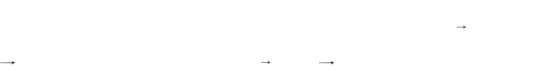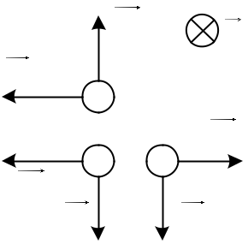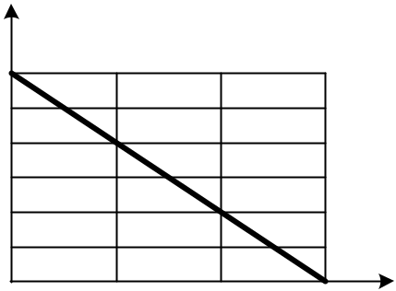

1/4 – Mã đề 284

cự f2 để quan sát Hỏa tinh. Học sinh này điều chỉnh kính để có thể quan sát Hỏa tinh ở trạng thái mắt không điều tiết. Độ bội giác của kính thiên văn này khi đó được xác định bằng biểu thức:

|  |  |  |  |  |  |  |  |  |
| --- | --- | --- | --- | --- | --- | --- | --- | --- |
| **A.** G = f1.f2 | **B.**G= | *f*1 | | **C.**G= | D |  | **D.**G= | *f*2 |
| *f* | 2 | *f f* | 2 | *f* |
|  |  |  |  | 1 |  | 1 |

**Câu 9.** Chiếu một tia sáng từ thủy tinh đến nước. Biết chiếc suất thủy tinh là 1,6; chiếc suất của nước là 1,33. Hiện tượng phản xạ toàn phần xảy ra khi góc tới i thỏa điều kiện:

**A.** Hiện tượng phản xạ toàn phần không xảy ra với mọi góc tới i.

1. i ≥ 48,80.
2. i ≥ 56,20.
3. i ≥ 38,70.

**Câu 10.** Ứng dụng nào sau đây sử dụng dòng điện Foucault (Fu-cô)?

**A.** Ống tia catốt. **B.** Máy phát điện.

**C.** Đệm từ trường. **D.** Thắng (phanh) điện từ.

**Câu 11.** Đồ thị sau biểu diễn cường độ dòng điện chạy qua một ống dây có độ tự cảm L theo thời gian.

|  |  |  |  |
| --- | --- | --- | --- |
| i (A) |  |  |  |
| 1,5 |  |  |  |
| 1 |  |  |  |
| 0,5 |  |  |  |
| O | 0,2 | 0,4 | t (s) |

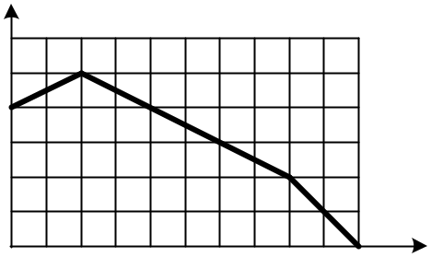

Độ lớn suất điện động tự cảm xuất hiện trong ống:

**A.** trong khoảng thời gian từ 0,1 đến 0,2 s lớn hơn độ lớn suất điện động tự cảm xuất hiện trong ống trong khoảng thời gian từ 0,3 s đến 0,4 s.

**B.** trong khoảng thời gian từ 0 s đến 0,1 s lớn hơn độ lớn suất điện động tự cảm xuất hiện trong ống trong khoảng thời gian từ 0,1 s đến 0,2 s.

1. trong khoảng thời gian từ 0 đến 0,1 s bằng độ lớn suất điện động tự cảm xuất hiện trong ống trong khoảng thời gian từ 0,4 s đến 0,5 s.
2. trong khoảng thời gian từ 0,3 đến 0,4 s nhỏ hơn độ lớn suất điện động tự cảm xuất hiện trong ống trong khoảng thời gian từ 0,4 s đến 0,5 s.

**Câu 12.** Khi nói về đường sức từ, phát biểu nào sau đây là **đúng**?

1. Các đường sức từ là những đường cong khép kín hoặc vô hạn ở hai đầu.
2. Chỗ có từ trường mạnh, các đường sức từ được vẽ thưa; chỗ có từ trường yếu, các đường sức từ được vẽ

dày.

1. Đường sức từ là những đường vẽ trong không gian có từ trường sao cho tiếp tuyến tại mỗi điểm có hướng vuông góc với hướng của từ trường tại điểm đó.
2. Qua mỗi điểm trong không gian, có thể vẽ được nhiều đường sức từ.

**Câu 13.** Hai dây dẫn hình tròn A và B có bán kính lần lượt là rA và rB = 2rA có dòng điện cường độ IA và IB với IA = 3IB chạy qua. Gọi BA và BB lần lượt là độ lớn cảm ứng từ tại tâm vòng dây A và B. Khi đó:

**A.** BA = 6BB. **B.** BB = 6BA. **C.** BA = 1,5BB. **D.** BB = 1,5BA.

**Câu 14.** Một tia sáng được chiếu từ không khí đến thủy tinh với góc tới 450. Khi đi trong thủy tinh, tia sáng có góc khúc xạ là 300. Chiếc suất của thủy tinh này là:

**A.** 1,41. **B.** 1,22. **C.** 1,73. **D.** 0,81.

**Câu 15.** Khi nói về cáp quang, phát biểu nào sau đây là **sai**?

**A.** Phần lõi của sợi cáp quang làm bằng thủy tinh có chiết suất lớn hơn chiếc suất thủy tinh dùng làm phần vỏ của nó.

**B.** Thông tin được truyền trong cáp quang dưới dạng tín hiệu ánh sáng.

**C.** Cáp quang được ứng dụng làm các thiết bị nội soi trong y học.

**D.** Cáp quang được sử dụng để truyền thông tin giữa Trái Đất và vệ tinh.

2/4 – Mã đề 284

|  |  |  |  |  |  |
| --- | --- | --- | --- | --- | --- |
| **Câu 16.** Một học sinh phải mang sát mắt một thấu kính có độ tụ -2,5 dp để có thể quan sát được các | | | | | |
| vật ở vô cùng trong trạng thái mắt không điều tiết. Khi mang kính, học sinh này có thể nhìn thấy các | | | | | |
| vật gần nhất cách mắt 20 cm. Khi không mang kính, học sinh này có thể nhìn thấy các vật trước mắt | | | | | |
| trong khoảng từ |  |  |  |  |  |
| **A.** 13,3 cm – 20 cm. | | **B.** 0 cm – 20 cm. | | **C.** 20 cm – 40 cm. | **D.** 13,3 cm – 40 cm. |
| **Câu 17.** Một đoạn dây dẫn dài ℓ đặt trong từ trường đều có cảm ứng từ | | | | | *B* có dòng điện cường độ I |
| chạy qua. Dây dẫn hợp với *B* góc α. Lực từ tác dụng vào đoạn dây có độ lớn được xác định bằng biểu | | | | | |
| thức |  |  |  |  |  |
| **A.** F = I.B.ℓ.cosα |  | **B.**F= *B*. | cos** | **C.** F = I.B.ℓ.sinα | **D.** F = *I* .*B* sin ** |
|  |  | *I* |  |  |  |
| **Câu 18.** Hình nào sau đây **không** biểu diễn đúng chiều cảm ứng từ do dòng điện chạy trong dây dẫn | | | | | |
| thẳng gây ra tại điểm cách dây một đoạn r? | | | |  |  |
| r |  | *B* |  |  | *B* |
| *B* | r | *B* |  |
|  |  | r |
|  |  |  |  |  |
| I |  |  | I | I |  |
|  |  |  |  | r | I |
|  |  |  |  |  |
| **A.** |  | **B.** |  | **C.** | **D.** |
| **Câu 19.** Đoạn dây dẫn thẳng AB dài 0,3 m, khối lượng 20 g được | | | | | O’ |
| treo bằng 2 dây dẫn mảnh, nhẹ được đặt trong từ trường đều có cảm | | | | |
|  |
| ứng từ có độ lớn 0,4 T, hướng thẳng đứng từ dưới lên. Khi cho dòng | | | | | O |
| điện cường độ I chạy qua đoạn dây AB thì hai dây treo bị lệch một | | | | |
| góc β = 300 so với phương thẳng đứng như hình. Lấy g = 10 m/s2. | | | | |  |
| Cường độ dòng điện I có giá trị: | | |  |  | β |
| **A.** 0,83 A. |  | **B.** 0,60 A. |  |  |
|  |  |  | B |
| **C.** 0,96 A. |  | **D.** 0,15 A. |  |  |
|  |  |  |  |
| **Câu 20.** Khi nói về đường đi của tia sáng qua thấu kính, phát biểu | | | | | I |
| nào sau đây là đúng? |  |  |  |  |
|  |  |  |  | A |
| **A.** Tia tới qua tiêu điểm vật chính của thấu kính, tia ló qua tiêu | | | | |
|  |
| điểm ảnh chính của thấu kính. | | |  |  |  |
| **B.** Tia tới song song trục chính của thấu kính, tia ló qua tiêu điểm vật chính của thấu kính. | | | | | |
| **C.** Tia tới qua tiêu điểm vật chính của thấu kính, tia ló song song trục chính của thấu kính. | | | | | |
| **D.** Tia tới qua quang tâm của thấu kính, tia ló qua tiêu điểm ảnh chính của thấu kính. | | | | | |
| **Câu 21.** Một tia sáng được chiếu từ không khí đến nước với góc tới i. Khi đi trong thủy tinh tia sáng | | | | | |
| có góc khúc xạ r. Đồ thị nào sau đây biểu diễn sự phụ thuộc của sinr theo sini? | | | | | |

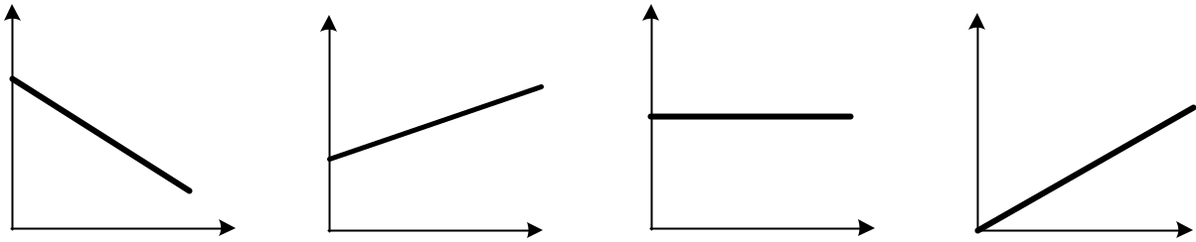

sinr

sinr

sinr

sinr

|  |  |  |  |  |  |  |  |  |  |
| --- | --- | --- | --- | --- | --- | --- | --- | --- | --- |
| O | sini | **B.** | O | sini | O | sini | **D.** | O | sini |
| **A.** |  |  |  | **C.** |  |  |  |

**Câu 22.** Suất điện động cảm ứng xuất hiện trong một mạch kín đặt trong từ trường được xác định bằng biểu thức

|  |  |  |  |  |  |  |
| --- | --- | --- | --- | --- | --- | --- |
| **A.** *e*    | *t* | **B.** *e*    | ☞ | **C.** *e*   .*t* | **D.** *e*    |  |
|  |  |  |
| *c* |  | *c* | *t* | *c* | *c* | *t* |
|  |  |  |  |

**Câu 23.** Trên vành của một kính lúp có ghi X2,5. Dựa vào kí hiệu này, ta xác định được **A.** tiêu cự của thấu kính hội tụ làm kính lúp bằng 10 cm.

**B.** tiêu cự của thấu kính hội tụ làm kính lúp bằng 2,5 cm.

**C.** độ tụ của thấu kính hội tụ làm kính lúp bằng +2,5 dp.

**D.** độ bội giác của kính lúp bằng 2,5 khi mắt ngắm chừng ở điểm cực cận cách mắt 25 cm.

3/4 – Mã đề 284

**Câu 24.** Phát biểu nào sau đây là **sai**?

**A.** Nam châm có thể hút hoặc đẩy dây dẫn bằng đồng khi có dòng điện chạy qua dây dẫn.

**B.** Hai dây dẫn song song sẽ hút nhau nếu có hai dòng điện ngược chiều chạy trong hai dây.

**C.** Từ trường không tương tác với các điện tích đứng yên.

**D.** Nam châm được chế tạo từ các vật liệu có thành phần chính là niken, coban, mangan.

**Câu 25.** Một học sinh sử dụng kính hiển vi khúc xạ để quan sát tiêu bản tế bào củ hành. Ảnh của tiêu

|  |  |
| --- | --- |
| bản tạo bởi kính hiển vi này là: |  |
| **A.** Ảnh ảo, cùng chiều vật. | **B.** Ảnh thật, cùng chiều vật. |
| **C.** Ảnh ảo, ngược chiều vật. | **D.** Ảnh thật, ngược chiều vật. |

**Câu 26.** Vật sáng AB có dạng đoạn thẳng nhỏ đặt vuông góc với trục chính (A nằm trên trục chính) của thấu kính phân kỳ. Khi tịnh tiến AB dọc theo trục chính ra xa thấu kính thì ảnh A’B’ của AB cho bởi thấu kính

**A.** nhỏ dần và dịch lại gần thấu kính.

**B.** lớn dần và dịch lại gần tiêu điểm ảnh của thấu kính.

**C.** nhỏ dần và dịch lại gần tiêu điểm ảnh của thấu kính.

**D.** lớn dần và dịch lại gần thấu kính.

**Câu 27.** Một đoạn dây dẫn dài ℓ đặt trong từ trường đều có cảm ứng từ B có dòng điện cường độ I chạy qua. Hình nào sau đây biểu diễn đúng chiều của lực từ tác dụng lên đoạn dây?

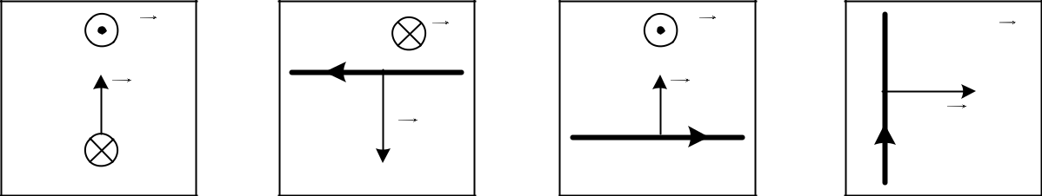

|  |  |  |  |
| --- | --- | --- | --- |
|  | *B* | *B* | *B* |
| *F* | I |  | *F* |
|  | I | *F* | I |
|  |  |
|  |  |  |
| **A.** | **B.** | **C.** | **D.** |
| **Câu 28.** Một tia sáng đơn sắc được chiếu đến mặt bên của một lăng kính như hình | | | |

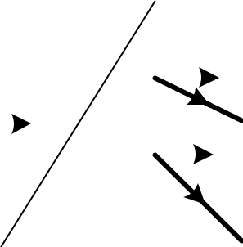

 *B*

*F*

I

|  |  |  |  |  |  |  |  |
| --- | --- | --- | --- | --- | --- | --- | --- |
|  |  |  |  |  |  |  | Tia A |
|  |  |  |  |  |  |  |
|  |  |  |  |  |  |  | Tia B |
|  |  |  |  |  |  |  | Tia C |
|  |  |  |  |  |  |  |
|  |  |  |  |  |  |  | Tia D |
| Tia sáng ló khỏi lăng kính là | | | |  |  |  |  |
| **A.** Tia D. | **B.** Tia B. | | | **C.** Tia C. | | | **D.** Tia A. |

1. **TỰ LUẬN (3 điểm)**

**Bài 1.** (1,5 điểm) Một ống dây dài ℓ = 30 cm, gồm 2000 vòng dây có dòng điện cường độ 5 A chạy qua. Một hạt mang điện dương được cho chuyển động trong từ trường của ống dây này với vận tốc

5.106 m/s theo phương vuông góc với vecto cảm ứng từ. Lực Lorentz tác dụng lên hạt có độ lớn

3,35.10-14 N. Xác định:

1. Độ lớn cảm ứng từ trong lòng ống dây.
2. Độ lớn điện tích của hạt.

**Bài 2.** (1,5 điểm) Vật sáng AB đặt vuông góc với trục chính của thấu kính hội tụ, cách thấu kính một đoạn d cho ảnh cao gấp bốn lần vật trên một màn (M) đặt cách vật 60 cm. Xác định tiêu cự thấu kính.

----------HẾT----------

|  |  |  |
| --- | --- | --- |
| **SỞ GIÁO DỤC VÀ ĐÀO TẠO**  **ĐỀ CHÍNH THỨC** | **KIỂM TRA HỌC KỲ II - NĂM HỌC 2018 - 2019**  **Môn: VẬT LÍ, lớp 11**  **Thời gian làm bài**: 60 phút *(Không kể thời gian phát đề)* | |
|  | | **Mã đề 137** |
| Họ và tên:………………………………………………………….Lớp:………….SBD:……………….  **I. TRẮC NGHIỆM (7 điểm)** | | |

**Câu 1.** Một đoạn dây dẫn thẳng MN dài 6 cm có dòng điện I = 5 A đặt trong từ trường đều có cảm ứng từ B = 0,5 T. Lực từ tác dụng lên đoạn dây có độ lớn F = 7,5.10-2N. Góc α hợp bởi dây MN và đường cảm ứng từ là

**A.** 600.**B.** 900. **C.** 300 . **D.** 0,50.

**Câu 2.** Hình vẽ nào dưới đây chỉ đúng phương, chiều của lực từ tác dụng lên hạt mang điện chuyển động trong từ trường?

**A.** Hình 1. **B.** Hình 2. **C.** Hình 4. **D.** Hình 3.

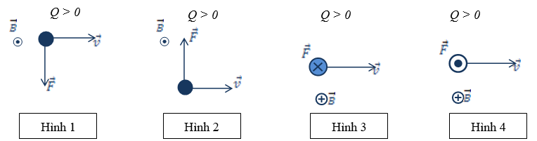

**Câu 3.** Một chùm tia sáng đơn sắc hẹp đi từ nước có chiết suất bằng 1,33 vào thuỷ tinh có chiết suất 1,50 dưới góc tới i. Tia khúc xạ trong thuỷ tinh có góc khúc xạ r = 30 0. Góc tới i có giá trị

**A.** 90,00. **B.** 30,00. **C.** 26,30. **D.** 34,30.

**Câu 4.** Phát biểu nào dưới đây là **đúng**?

**A.** Đường sức từ của từ trường gây ra bởi dòng điện tròn là những đường thẳng song song cách đều nhau.

**B.** Đường sức từ của từ trường gây ra bởi dòng điện thẳng dài là những đường thẳng song song với dòng điện.

**C.** Đường sức từ của từ trường gây ra bởi dòng điện tròn là những đường tròn.

**D.** Đường sức từ của từ trường gây ra bởi dòng điện thẳng dài là những đường tròn đồng tâm nằm trong mặt phẳng vuông góc với dòng điện và có tâm nằm trên dòng điện.

**Câu 5.** Một ống dây dài 50 cm, cường độ dòng điện chạy qua mỗi vòng dây là 2 A, cảm ứng từ bên trong ống dây có độ lớn B = 25.10-4 (T). Số vòng dây của ống dây xấp xỉ là

**A.** 250. **B.** 320. **C.** 418. **D.** 497.

**Câu 6.** Một electron bay vào trong từ trường đều  với vận tốc v = 2.105 m/s như hình vẽ. Biết độ lớn cảm ứng từ B = 0,05 T. Lực Lorentz tác dụng lên electron

A. hướng vuông góc với mặt phẳng hình vẽ, từ trong ra ngoài, F = 1,6.10-15 N.

B. hướng vuông góc với mặt phẳng hình vẽ, từ ngoài vào trong, F = 16.10-15 N.

C. nằm trong mặt phẳng hình vẽ, hướng từ trên xuống dưới, F = 1,6.10-15 N.

D. nằm trong mặt phẳng hình vẽ, hướng từ dưới lên trên, F = 16.10-15 N.

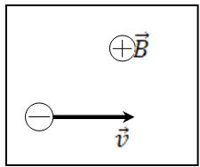

**Câu 7.** Chọn câu nhận xét đúng về trường hợp mắt quan sát ảnh qua kính hiển vi

**A.** Vật kính đặt sát vật, mắt đặt sát thị kính để quan sát ảnh cuối cùng ở trong khoảng nhìn rõ của mắt.

**B.** Vật kính và thị kính đều cho ảnh ảo rất lớn so với vật và vật kính có tác dụng như kính lúp.

**C.** Vật kính và thị kính đều cho ảnh thật rất lớn so với vật.

**D.** Vật kính cho ảnh thật được phóng đại so với vật, thị kính cho ảnh ảo được phóng đại nằm trong khoảng nhìn rõ của mắt.

**Câu 8.** Cho dây dẫn thẳng dài, đặt trong không khí, mang dòng điện I = 8 A. Độ lớn cảm ứng từ tại điểm cách dây 20 cm là

**A.** 8.10-8 T. **B.** 4.10-8 T. **C.** 4.10-6 T. **D.** 8.10-6 T.

**Câu 9.** Một kính thiên văn gồm vật kính có tiêu cự 1,2 m và thị kính. Khi ngắm chừng ở vô cực số bội giác của kính là 30. Khoảng cách của vật kính và thị kính lúc này là

**A.** 120 cm. **B.** 5,2 m. **C.** 124 cm. **D.** 4cm.

**Câu 10.** Một tia sáng truyền từ môi trường 1 có chiết suấ n1 truyền sang môi trường 2 có chiết suất n2 dưới góc tới i. Điều kiện cần và đủ để tia sáng này bị phản xạ toàn phần tại mặt phân cách hai môi trường là

**A.** n1 > n2 và sin i > n2/n1. **B.** n1 < n2 và tan i > n2/n1.

**C.** n1 < n2 và sin i > n2/n1. **D.** n1 > n2 và tan i > n2/n1.

**Câu 11.** Hai dây dẫn thẳng, dài song song cách nhau 32 (cm) trong không khí, cường độ dòng điện chạy trên dây 1 là I1 = 5 A, cường độ dòng điện chạy trên dây 2 là I2. Điểm M nằm trong mặt phẳng 2 dòng điện, ngoài khoảng hai dòng điện và cách dòng điện I2 8 cm. Để cảm ứng từ tại M bằng không thì dòng điện I2 có cường độ

**A.** I2 = 2 A và ngược chiều với I1. **B.** I2 = 1 A và cùng chiều với I1.

**C.** I2 = 2 A và cùng chiều với I1. **D.** I2 = 1 A và ngược chiều với I1.

**Câu 12.** Khi chiếu một chùm tia sáng đơn sắc vào mặt bên của một lăng kính đặt trong không khí, phát biểu nào sau đây là **sai**?

**A.** Góc khúc xạ tại mặt bên thứ nhất nhỏ hơn góc tới.

**B.** Góc tới mặt bên thứ hai nhỏ hơn góc ló ra khỏi lăng kính.

**C.** Chùm tia sáng lệch về phía đáy khi qua lăng kính.

**D.** Luôn có chùm tia ló ra khỏi mặt bên thứ hai.

**Câu 13.** Định luật Len xơ dùng để

**A.** Xác định sự biến thiên của từ thông qua mạch kín

**B.** Xác định chiều của dòng điện cảm ứng trong một mạch điện kín

**C.** Xác định cường độ dòng điện chạy trong mạch kín

**D.** Xác định độ lớn suất điện đông

**Câu 14.** Một mắt không có tật có khoảng cực cận là Đ, ngắm chừng ảnh của một vật qua kính lúp có tiêu cự là f. Mắt đặt cách kính khoảng ℓ. Nếu mắt không điều tiết, số bội giác của kính là

**A.** . **B.** . **C.**  . **D.** .

**Câu 15.**  Dòng điện trong cuộn tự cảm giảm từ 10 A xuống 0 trong 0,01 s làm xuất hiện suất điện đông tự cảm có giá trị 20 V. Độ tự cảm của cuộn cảm này có giá trị

**A.** 0,05 H. **B.** 0,02 H. **C.** 4 H. **D.** 0,04 H.

**Câu 16.** Đặt cố định một vật sáng và một màn ảnh song song nhau. Khi di chuyển một thấu kính hội tụ trong khoảng giữa vật và màn dọc theo trục chính của nó, trục chính vông góc với vật và màn, có hai vị trí khác nhau của thấu kính cho ảnh rõ nét trên màn, mỗi ảnh có chiều cao là a1 và a2. Vật sáng đó có chiều cao là

**A.** . **B.** |a1 – a2|. **C.** . **D.** .

**Câu 17.** Một dây dẫn thẳng dài vô hạn có cường độ I chạy qua, điểm M nằm cách dây đoạn r. Sự phụ phuộc cảm ứng từ B tại điểm M theo khoảng cách r có dạng hình nào dưới đây?

**A.** Hình 4. **B.** Hình 1. **C.** Hình 3. **D.** Hình 2.

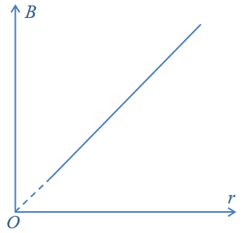 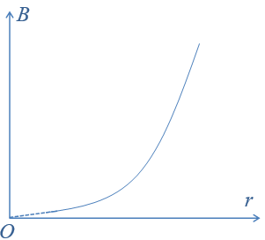 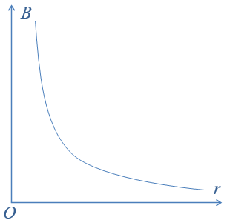 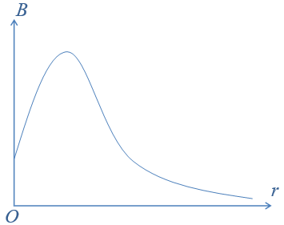

Hình 1 Hình 2 Hình 3 Hình 4

**Câu 18.** Phát biểu nào dưới đây là **Đúng**?

Cho một đoạn dây dẫn mang dòng điện I đặt song song với đường sức từ, chiều của dòng điện ngược chiều với chiều của đường sức từ. Lực từ tác dụng lên đoạn dây dẫn đó

**A.** giảm khi tăng cường độ dòng điện.

**B.** luôn bằng không khi tăng cường độ dòng điện.

**C.** tăng khi tăng cường độ dòng điện.

**D.** đổi chiều khi ta đổi chiều dòng điện.

**Câu 19.** Tại tâm của một khung dây tròn mang dòng điện cường độ 5 (A) cảm ứng từ đo được là 31,4.10-6(T). Lấy π = 3,14.Đường kính của khung dây tròn là

**A.** 26 cm. **B.** 20 cm. **C.** 10 cm. **D.** 22 cm.

**Câu 20.** Một điểm sáng S đặt ở tiêu điểm ảnh chính F' của thấu kính phân kì L có quang tâm O sẽ cho ảnh:

**A.** ảo, cách L một khoảng OF'. **B.** thật, cách L một khoảng OF'/2.

**C.** ảo, cách L một khoảng OF'/2. **D.** thật, cách L một khoảng OF'.

**Câu 21.** Chọn câu **sai:**

**A.** Vật ở điểm cực viễn của mắt sẽ cho ảnh ở màng lưới mắt nếu mắt không điều tiết.

**B.** Để mắt thấy được một vật thì vật này phải cho ảnh thật nằm ở màng lưới mắt.

**C.** Điều tiết là quá trình thay đổi độ tụ của thấu kính mắt để ảnh cuối của vật luôn ở màng lưới mắt.

**D.** Khi mắt thấy rõ vật đặt ở điểm cực cận thì tiêu cự của thấu kính mắt là lớn nhất.

**Câu 22.** Hai điểm M và N gần một dòng điện thẳng dài. Khoảng cách từ M đến dòng điện lớn gấp hai lần khoảng cách từ N đến dòng điện. Độ lớn của cảm ứng từ tại M và N là BM và BN thì

**A.**BM =1/4 BN . **B.** BM = 4BN.

**C.** BM =1/2 BN. **D.** BM = 2BN.

**Câu 23.** Một bạn học sinh có hai thấu kính hội tụ có tiêu cự lần lượt là 40 cm và 5 cm, và các ống rỗng có chiều dài khác nhau để đặt hai thấu kính vào 2 đầu ống. Để có một kính thiên văn đơn giản, bạn học sinh sẽ chọn ống có chiều dài có thể là

**A.** 42 cm. **B.** 25 cm. **C.** 50 cm. **D.** 75 cm.

**Câu 24.**  Độ lớn của suất điện động cảm ứng trong một mạch kín được xác định theo công thức

**A.** . **B.** . **C.** . **D.** .

**Câu 25.** Phát biểu nào sau đây là **không** đúng? nếu có đoạn dây dẫn mang dòng điện đặt trong trường theo phương không song song với đường sức từ thì lực từ tác dụng lên dòng điện có phương:

**A.** vuông góc với mặt phẳng chứa dòng điện và đường cảm ứng từ.

**B.** tiếp tuyến với các đường cảm ứng từ.

**C.** vuông góc với đường cảm ứng từ.

**D.** vuông góc với dòng điện.

**Câu 26.** Phát biểu nào sau đây là **không** đúng?

**A.** Qua bất kỳ điểm nào trong từ trường ta cũng có thể vẽ được một đường sức từ.

**B.** Đường sức mau ở nơi có từ trường mạnh và đường sức thưa ở nơi có từ trường yếu.

**C.** Đường sức từ do nam châm thẳng tạo ra xung quanh nó là những đường thẳng.

**D.** Các đường sức từ là những đường cong khép kín hoặc vô hạn ở hai đầu .

**Câu 27.** Một dây dẫn rất dài mang dòng điện được căng thẳng trừ một đoạn ở giữa dây uốn thành một vòng tròn như hình vẽ. Cảm ứng từ tại tâm của vòng tròn

A. có chiều cùng chiều với chiều dòng điện trong phần dây dẫn thẳng.

B. có chiều ngược chiều với chiều dòng điện trong phần dây dẫn thẳng.

C. có phương vuông góc với mặt phẳng hình vẽ, hướng từ trong ra ngoài.

D. có phương vuông góc với mặt phẳng hình vẽ, hướng từ ngoài vào trong.

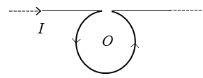

**Câu 28.** Hình biểu diễn **sai hướng** của vectơ cảm ứng từ  do dòng điện chạy trong dây dẫn gây ra:

**A.** Hình A. **B.** Hình B. **C.** Hình C. **D.** Hình D.

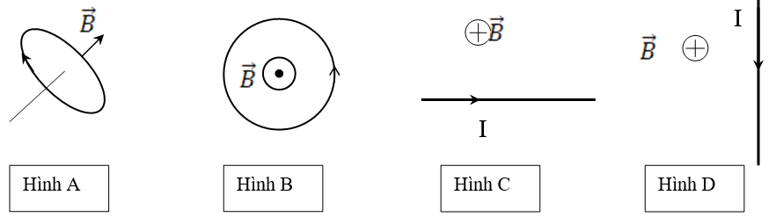

**II. TỰ LUẬN (3 điểm)**

**Bài 1.** (1,5 điểm) Một vật sáng AB đặt vuông góc với trục chính của một thấu kính, với A luôn ở trục chính, cho ảnh A’B’=AB hứng được trên màn nếu AB cách thấu kính một khoảng 20 cm.

a. Tính tiêu cự của thấu kính. ( 0,5 điểm )

b. Cố định vị trí của thấu kính, để ảnh mới trên màn lớn bằng hai lần ảnh cũ thì phải tịnh tiến vật AB dọc theo trục chính của thấu kính một đoạn bao nhiêu? Về phía nào? Và phải tịnh tiến màn theo trục chính của thấu kính một đoạn bao nhiêu,về phía nào để hứng được ảnh đó? ( 1,0 điểm )

**Bài 2.** (1,5 điểm) Một khung dây hình chữ nhật có kích thước 4 cm x 6 cm gồm 20 vòng dây được đặt trong từ trường đều có cảm ứng từ B. Khung dây có thể quay quanh một trục nằm trong mặt phẳng của khung,  luôn vuông góc với trục quay.

a. Khi véctơ cảm ứng từ  hợp với mặt phẳng khung dây một góc 30o thì từ thông qua mỗi vòng dây có giá trị là 4,8.10-2 Wb. Tính cảm ứng từ của từ trường ( 0,75 điểm )

b. Tính từ thông cực đại qua khung dây trên. ( 0,75 điểm )

|  |  |  |
| --- | --- | --- |
| SỞ GD&ĐT BÌNH DƯƠNG  TRƯỜNG THPT TRỊNH HOÀI ĐỨC | **KIỂM TRA HỌC KÌ II – NH2019 - 2020**  MÔN: VẬT LÍ 11  *Thời gian làm bài: 60 phút (không kể thời gian phát đề)* | |
|  | | **Mã đề 150** |
| Họ và tên:……………………………………………………….Lớp:………….SBD:……………….  **I. TRẮC NGHIỆM (7 điểm)** | | |

**Câu 1:** Độ lớn của suất điện động cảm ứng trong một mạch kín tỉ lệ thuận với

**A.** diện tích của mạch.

**B.** thời gian xảy ra biến thiên từ thông qua mạch.

**C.** độ lớn từ thông gửi qua mạch.

**D.** tốc độ biến thiên từ thông qua mạch.

**Câu 2:** Khi chiếu một tia sáng qua lăng kính đặt trong không khí thì tia ló qua lăng kính sẽ:

**A.** không bị lệch so với tia tới **B.** bị lệch về phía đáy so với tia tới

**C.** luôn vuông góc với tia tới **D.** song song với tia tới

**Câu 3:** Phát biểu nào sau đây ***sai***? Một đoạn dây dẫn thẳng mang dòng điện I đặt trong từ trường đều thì

**A.** lực từ tác dụng lên mọi phần của đoạn dây.

**B.** lực từ chỉ tác dụng lên đoạn dây khi nó không song song với đường sức từ.

**C.** lực từ chỉ tác dụng vào trung điểm của đoạn dây.

**D.** lực từ tác dụng lên đoạn dây có điểm đặt là trung điểm của đoạn dây.

**Câu 4:** Độ bội giác của kính hiển vi khi ngắm chừng ở vô cực được xác định bởi biểu thức:

**A.**  **B.**  **C.**  **D.** 

**Câu 5:** Phát biểu nào sau đây **không** đúng về chùm sáng qua thấu kính hội tụ khi đặt trong không khí?

**A.** Chùm sáng tới song song với trục chính của thấu kính cho chùm sáng ló hội tụ;

**B.** Chùm sáng tới thấu kính không thể cho chùm sáng ló phân kì.

**C.** Chùm sáng tới hội tụ cho chùm sáng ló hội tụ;

**D.** Chùm sáng tới qua tiêu điểm vật, chùm sáng ló song song với nhau;

**Câu 6:** Một tia sáng truyền từ nước chiết suất 4/3 sang không khí. Góc giới hạn để hiện tượng phản xạ toàn phần xảy ra là:

**A.**  **B.**  **C.**  **D.** 

**Câu 7:** Một vật sáng AB đặt vuông góc với trục chính của một thấu kính hội tụ có tiêu cự f, cách thấu kính một khoảng là d. Ảnh của vật tạo bởi thấu kính trên nhỏ hơn vật khi

**A.** d = f. **B.** f < d < 2f. **C.** d > 2f. **D.** 0 < d < f.

**Câu 8:** Trong miền nào giữa hai dây dẫn thẳng đặt vuông góc với nhau trong cùng một mặt phẳng thẳng đứng và có các dòng điện không đổi I1, I2 chạy qua như hình vẽ sẽ tạo ra các từ trường cùng hướng?



**A.** 1 và 4 **B.** 1 và 3 **C.** 2 và 3 **D.** 1 và 2

**Câu 9:** Các đường sức từ trường bên trong ống dây mang dòng điện có dạng

**A.** các đường tròn.

**B.** các đường xoắn ốc.

**C.** các đường thẳng song song với trục ống dây, cách đều nhau.

**D.** các đường thẳng vuông góc với trục ống dây, cách đều nhau.

**Câu 10:** Một vòng dây phẳng kín có diện tích S = 10cm2 đặt trong từ trường đều có cảm ứng từ B = 0,1 T. Biết vectơ cảm ứng từ nghiêng với mặt phẳng vòng dây một góc 300. Từ thông Ф gởi qua diện tích S có giá trị là:

**A.** 2,5.10–5 Wb. **B.** 2,5.10–5 Wb. **C.** 5.10–5 Wb. **D.** 5.10–5 Wb.

**Câu 11:** Một khung dây phẳng, diện tích 25 cm² gồm 10 vòng dây, khung dây được đặt trong từ trường có cảm ứng từ vuông góc với mặt phẳng khung dây và có độ lớn tăng dần từ 0 đến 2,4.10–3 T trong khoảng thời gian 0,4 s. Suất điện động cảm ứng xuất hiện trong khung trong khoảng thời gian có từ trường biến thiên là

**A.** 0,15 mV. **B.** 1,5.10–5 V. **C.** 0,15 μV. **D.** 1,5.10–2 mV.

**Câu 12:** Phát biếu nào dưới đây là ***sai***? Lực từ là lực tương tác

**A.** giữa hai điện tích đứng yên. **B.** giữa một nam châm và một dòng điện.

**C.** giữa hai dòng điện. **D.** giữa hai nam châm.

**Câu 13:** Độ tự cảm trong ống dây một ống dây hình trụ có chiều dài 0,5 m gồm 1000 vòng dây, mỗi vòng có đường kính 20 cm là:

**A.** 1,57 H **B.** 0,078 H **C.** 0,78 H **D.** 0,0078 H

**Câu 14:** Trên một thấu kính có ghi -20 dp. Đó là:

**A.** thấu kính phân kì có tiêu cự f = - 20 cm. **B.** thấu kính hội tụ có tiêu cự f = + 5 cm.

**C.** thấu kính hội tụ có tiêu cự f = + 20 cm. **D.** thấu kính phân kì có tiêu cự f = - 5 cm.

**Câu 15:** Một tia sáng truyền từ môi trường trong suốt (1) đến mặt phân cách với môi trường trong suốt (2) với góc tới i. Để xảy ra hiện tượng phản xạ toàn phần thì:

**A.** môi trường (2) chiết quang hơn môi trường (1) và góc tới i nhỏ góc giới hạn

**B.** môi trường (1) kém chiết quang hơn môi trường (2) và góc tới i lớn hơn hoặc bằng góc giới hạn

**C.** môi trường (2) chiết quang hơn môi trường (1) và góc tới i lớn hơn hoặc bằng góc giới hạn

**D.** môi trường (1) chiết quang hơn môi trường (2) và góc tới i lớn hơn hoặc bằng góc giới hạn

**Câu 16:** Hiện tượng phản xạ toàn phần không thể xảy ra khi ánh sáng truyền theo chiều từ:

**A.** benzene vào không khí **B.** không khí vào nước

**C.** thủy tinh vào không khí **D.** nước vào không khí

**Câu 17:** Chọn câu ***sai***.

**A.** Đơn vị của từ thông là vêbe (Wb).

**B.** Giá trị của từ thông qua diện tích S cho biết cảm ứng từ của từ trường lớn hay bé.

**C.** Khi đặt diện tích S vuông góc với các đường sức từ, nếu S càng lớn thì từ thông có giá trị càng lớn.

**D.** Từ thông là đại lượng vô hướng, có thể dương, âm hoặc bằng 0.

**Câu 18:** Câu nào dưới đây nói về suất điện động của ứng là ***không*** đúng?

**A.** Là suất điện động gây ra dòng điện không đổi trong mọi trường hợp.

**B.** Là suất điện động xuất hiện trong mạch kín khi từ thông qua mạch kín biến thiên.

**C.** Là suất điện động sinh ra dòng điện cảm ứng trong mạch kín.

**D.** Là suất điện động phụ thuộc vào tốc độ biến thiên của từ thông qua diện tích giới hạn bởi mạch.

**Câu 19:** Một vật sáng được đặt vuông góc với trục chính của một thấu kính, cho ảnh thật cao bằng vật, khoảng cách giữa vật và ảnh là 36 cm. Đây là thấu kính

**A.** hội tụ có tiêu cự 24 cm. **B.** phân kì có tiêu cự 24 cm.

**C.** phân kì có tiêu cự 6 cm. **D.** hội tụ có tiêu cự 6 cm.

**Câu 20:** Một đoạn dây có chiều dài ***l***đặt trong từ trường đều có cảm ứng từ B = 0,5 T hợp với đường cảm ứng từ một góc 300. Dòng điện qua dây có cường độ 0,5A thì lực từ tác dụng lên đoạn dây là 4.10–2 N. Chiều dài đoạn dây dẫn là

**A.** 1,6 cm. **B.** 3,2 cm. **C.** 16 cm. **D.** 32 cm.

**Câu 21:** Chọn câu phát biểu **sai**. Hệ số tự cảm trong ống dây:

**A.** càng lớn nếu số vòng dây trong ống dây càng nhiều

**B.** có đơn vị là henry (H)

**C.** được tính bởi công thức 

**D.** phụ thuộc vào cấu tạo và kích thước của ống dây

**Câu 22:** Một ống dây dài 20 cm có 1200 vòng dây đặt trong không khí. Cảm ứng từ bên trong ống dây (không kể từ trường Trái Đất) là B = 7,5.10-3 T. Cường độ dòng điện trong ống dây là:

**A.** 0,5 A **B.** 1 A **C.** 0,1 A **D.** 0,2 A

**Câu 23:** Ảnh tạo bởi kính lúp là ảnh:

**A.** ảo, lớn hơn vật **B.** thật, lớn hơn vật **C.** ảo, nhỏ hơn vật **D.** thật, bằng vật

**Câu 24:** Vật kính và thị kính của kính thiên văn có tiêu cự lần lượt là 1,2 m và 2 cm. Khi ngắm chừng ở vô cực thì số bội giác của kính là:

**A.** 122 **B.** 240 **C.** 60 **D.** 120

**Câu 25:** Hai dây dẫn thẳng song song có dòng điện cùng chiều cường độ I1, I1 với I1 > I2. Xét ba điểm N, M, P cùng có khoảng cách a tới mỗi dây như hình vẽ. Cảm ứng từ tại các điểm này là BN, BM, BP.

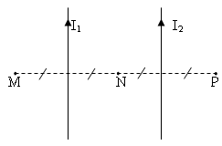

Ta có:

**A.** BP > BM > BN **B.** BM > BN > BP **C.** BM > BP > BN **D.** BN > BM > BP

**Câu 26:** Hình vẽ nào dưới đây xác định ***sai*** hướng của véc-tơ cảm ứng từ tại M gây bởi dòng điện thẳng dài vô hạn:

**A.**  **B.**  **C.**  **D.** 

**Câu 27:** Một dây dẫn tròn có bán kính R có dòng điện I chạy qua. Cảm ứng từ tại tâm của vòng dây được xác định bằng biểu thức:

**A.**  **B.**  **C.**  **D.** 

**Câu 28:** Phát biểu nào dưới đây là ***đúng***? Cho một đoạn dây dẫn mang dòng điện I đặt song song với đường sức từ, chiều của dòng điện ngược chiều với chiều của đường sức từ.

**A.** lực từ tăng khi tăng cường độ dòng điện.

**B.** lực từ đổi chiều khi ta đổi chiều dòng điện.

**C.** lực từ giảm khi tăng cường độ dòng điện.

**D.** lực từ luôn bằng không khi tăng cường độ dòng điện.

**II. TỰ LUẬN (3 điểm)**

**Câu 1:** (1 điểm) Hai dây dẫn dài vô hạn D1, D2, đặt song song trong không khí cách nhau 10 cm, có dòng điện ngược chiều I1 = 6 A, I2 = 4 A chạy qua. Vẽ hình và tìm độ lớn cảm ứng từ tổng hợp tại điểm M. Biết M cách D1 6 cm, cách D2 8 cm.

**Câu 2:** (2 điểm) Một vật sáng AB cao 2 cm, có dạng mũi tên, đặt vuông góc với trục chính trước thấu kính và cách thấu kính một khoảng 20 cm. Ảnh A’B’ của AB hiện rõ trên màn ở sau thấu kính, cách vật 80 cm.

a. Tính độ phóng đại của ảnh A’B’ và tiêu cự của thấu kính.

b. Với thấu kính trên, cần đặt màn cách vật một đoạn ngắn nhất là bao nhiêu để có ảnh hiện rõ trên màn.

----------HẾT----------

|  |  |  |
| --- | --- | --- |
| SỞ GD&ĐT BÌNH DƯƠNG  TRƯỜNG THPT TRỊNH HOÀI ĐỨC | **KIỂM TRA HỌC KÌ II – NĂM HỌC 2020 – 2021**  MÔN: VẬT LÍ 11  *Thời gian làm bài: 60 phút (Không kể thời gian phát đề)* | |
|  | | **Mã đề 314** |
| Họ và tên:……………………………………………………….Lớp:………….SBD:……………….  **I. TRẮC NGHIỆM (7 điểm)** | | |

**Câu 1:** Độ lớn cảm ứng từ trong lòng một ống dây có N vòng dây, chiều dài *l* và có dòng điện I chạy qua tính bằng biểu thức

**A.** B = 4π.10–7. **B.** B = 4π.10–7. **C.** B = 4π.. **D.** B = 2π.10–7I.N.

**Câu 2:** Một khung dây dẫn có điện trở 2 Ω hình vuông cạch 20 cm nằm trong từ trường đều các cạnh vuông góc với đường sức. Khi cảm ứng từ giảm đều từ 1 T về 0 trong thời gian 0,1 s thì cường độ dòng điện trong dây dẫn là

**A.** 2 mA. **B.** 0,2 A. **C.** 2 A. **D.** 20 mA.

**Câu 3:** Một ống dây dài 50 cm, diện tích tiết diện ngang của ống là 10 cm2 gồm 1000 vòng dây. Hệ số tự cảm của ống dây là:

**A.** 6,28.10-2 H. **B.** 0,251 H. **C.** 2,51 mH. **D.** 2,51.10-2 mH.

**Câu 4:** Phát biểu nào sau đây về mắt viễn là **đúng**?

**A.** Mắt viễn đeo kính phân kì để nhìn rõ vật ở gần.

**B.** Mắt viễn đeo kính phân kì để nhìn rõ vật ở xa vô cực.

**C.** Mắt viễn đeo kính hội tụ để nhìn rõ vật ở gần.

**D.** Mắt viễn đeo kính hội tụ để nhìn rõ vật ở xa vô cực.

**Câu 5:** Ảnh của một vật thật qua thấu kính hội tụ:

**A.** luôn nhỏ hơn vật. **B.** luôn lớn hơn vật.

**C.** có thể lớn hơn hoặc nhỏ hơn vật. **D.** luôn cùng chiều với vật.

**Câu 6:** Một đoạn dây dẫn mang dòng điện có chiều từ ngoài vào trong thì chịu lực từ có chiều từ trái sang phải. Cảm ứng từ vuông góc có chiều

**A.** từ trong ra ngoài. **B.** từ trái sang phải. **C.** từ dưới lên trên. **D.** từ trên xuống dưới.

**Câu 7:** Khi ánh sáng truyền từ môi trường chiết suất 1,5 sang môi trường có chiết suất 1,2 thì

**A.** luôn luôn xảy ra hiện tượng phản xạ toàn phần.

**B.** hiện tượng phản xạ toàn phần xảy ra khi góc tới lớn nhất.

**C.** có thể xảy ra hiện tượng phản xạ toàn phần.

**D.** không thể có hiện tượng phản xạ toàn phần.

**Câu 8:** Có một mặt phẳng diện tích S được đặt trong từ trường đều . Khi các đường sức từ song song với mặt S thì từ thông qua S là:

**A.** = BS cos. **B.** = 0. **C.** = BS. **D.** = BS.

**Câu 9:** Tính chất cơ bản của từ trường là gây ra

**A.** lực đàn hồi tác dụng lên các dòng điện và các nam châm đặt trong nó.

**B.** lực hấp dẫn lên vật đặt trong nó.

**C.** sự biến đổi về tính chất điện của môi trường xung quanh.

**D.** lực từ tác dụng lên nam châm hoặc lên dòng điện khác đặt trong nó.

**Câu 10:** Một kính thiên văn gồm vật kính có tiêu cự f1 = 1,2 m, thị kính có tiêu cự f2 = 4 cm. Khi ngắm chừng ở vô cực, số bội giác của kính là:

**A.** 40. **B.** 30. **C.** 33. **D.** 120.

**Câu 11:** Phát biểu nào dưới đây là ***đúng***?

Độ lớn cảm ứng từ tại tâm một dòng điện tròn

**A.** tỉ lệ với cường độ dòng điện. **B.** tỉ lệ với chiều dài đường tròn.

**C.** tỉ lệ nghịch với diện tích hình tròn. **D.** tỉ lệ với diện tích hình tròn.

**Câu 12:** Tia sáng truyền từ không khí vào một chất lỏng, với góc tới là 45° và góc khúc xạ là 30°. Chiết suất của chất lỏng này là:

**A.** 1,500. **B.** 1,333. **C.** 1,414. **D.** 1,732.

**Câu 13:** Trong các hình sau, hình nào biểu diễn ***đúng*** hướng của lực Lorenxơ tác dụng lên điện tích q chuyển động trong từ trường đều?

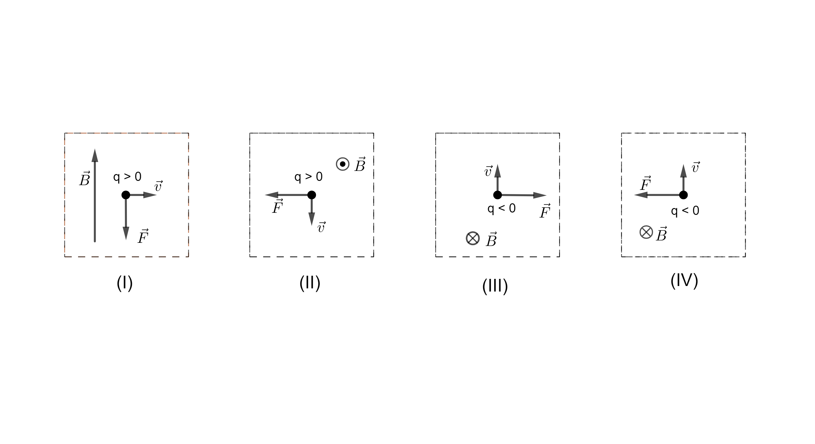

**A.** II, IV **B.** I, III **C.** I, II **D.** II, III

**Câu 14:** Khung dây tròn đường kính 30 cm có 10 vòng dây. Cường độ dòng điện qua mỗi vòng dây là 0,15 A. Cảm ứng từ tại tâm khung dây là

**A.** 3,14.10-6 T. **B.** 6,28.10-6 T. **C.** 9,42.10-6 T. **D.** 10-6 T.

**Câu 15:** Phát biểu nào sau đây là **sai**?

**A.** Suất điện động tự cảm có giá trị lớn khi dòng điện giảm nhanh.

**B.** Suất điện động tự cảm có giá trị lớn khi dòng điện tăng nhanh.

**C.** Suất điện động tự cảm có giá trị lớn khi cường độ dòng điện qua ống dây lớn.

**D.** Suất điện động tự cảm có giá trị lớn khi độ tự cảm của ống dây lớn.

**Câu 16:** Một khung dây có diện tích 5 cm2  gồm 50 vòng dây. Đặt khung dây trong từ trường đều có cảm ứng từ B và quay khung dây theo mọi hướng. Từ thông qua khung dây có giá trị cực đại là 5.10-3 Wb. Cảm ứng từ có giá trị:

**A.** 0,02 T. **B.** 0,1 T. **C.** 0,2 T. **D.** 0,01 T.

**Câu 17:** Cho các hình vẽ sau: Với S là vật sáng và S’ là ảnh của S cho bởi một thấu kính có quang tâm O. Biết ảnh và vật đều nằm trên trục chính. Hình vẽ ứng với thấu kính phân kì là:

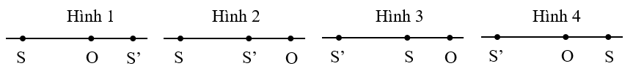

**A.** Hình 3. **B.** Hình 1 **C.** Hình 4. **D.** Hình 2

**Câu 18:** Theo định luật khúc xạ thì

**A.** góc tới luôn lớn hơn góc khúc xạ.

**B.** tia khúc xạ và tia tới nằm trong cùng một mặt phẳng.

**C.** góc tới luôn nhỏ hơn góc khúc xạ.

**D.** góc tới tăng bao nhiêu lần thì góc khúc xạ tăng bấy nhiêu lần.

**Câu 19:** Một người có khoảng nhìn rõ từ 25 cm đến vô cực, quan sát một vật nhỏ qua kính lúp có độ tụ D = 20 dp trong trạng thái ngắm chừng ở vô cực. Số bội giác của kính lúp là:

**A.** 5. **B.** 50. **C.** 6. **D.** 5,5.

**Câu 20:** Qua lăng kính có chiết suất lớn hơn chiết suất môi trường đặt lăng kính thì ánh sáng đơn sắc sẽ bị lệch về phía

**A.** đáy của lăng kính. **B.** trên của lăng kính. **C.** cạnh của lăng kính. **D.** dưới của lăng kính.

**Câu 21:** Một hạt mang điện tích q = 4.10-10 C, chuyển động với vận tốc 2.105 m/s trong từ trường đều. Mặt phẵng quỹ đạo của hạt vuông góc với véc tơ cảm ứng từ. Lực Lorenxơ tác dụng lên hạt là f = 4.10-5 N. Cảm ứng từ B của từ trường là:

**A.** 0,2 T. **B.** 0,5 T. **C.** 0,05 T. **D.** 0,02 T.

**Câu 22:** Phát biểu nào sau đây về kính lúp là **sai**?

**A.** Kính lúp đơn giản là thấu kính hội tụ có tiêu cự ngắn (vài xentimet).

**B.** Kính lúp có tác dụng làm tăng góc trông ảnh.

**C.** Kính lúp là dụng cụ quang học bổ trợ cho mắt để quan sát những vật nhỏ.

**D.** Vật cần quan sát đặt trước kính lúp sao cho thu được ảnh thật lớn hơn vật.

**Câu 23:** Tia sáng truyền trong không khí tới gặp mặt thoáng của một chất lỏng có chiết suất n = 1,5. Nếu tia phản xạ và tia khúc xạ hợp với nhau một góc 100° thì góc tới gần bằng

**A.** 72°. **B.** 36°. **C.** 50°. **D.** 60°.

**Câu 24:** Độ lớn của suất điện động cảm ứng trong mạch kín tỉ lệ với

**A.** diện tích của mạch. **B.** độ lớn từ thông qua mạch.

**C.** tốc độ biến thiên từ thông qua mạch ấy. **D.** điện trở của mạch.

**Câu 25:** Vật AB cao 2 cm nằm trước một thấu kính hội tụ, vuông góc với trục chính của thấu kính cho ảnh A’B’ cùng chiều cao 3 cm và cách thấu kính 24 cm. Tiêu cự của thấu kính là:

**A.** 48 cm. **B.** 72 cm. **C.** 14,4 cm. **D.** 64 cm.

**Câu 26:** Đoạn dây dẫn dài 20 cm mang dòng điện 5 A đặt trong từ trường đều có cảm ứng từ 0,08 T. Đoạn dây đặt hợp với các đường sức từ góc 300. Lực từ tác dụng lên đoạn dây là

**A.** 4 N. **B.** 4 mN. **C.** 40 mN. **D.** 400 mN.

**Câu 27:** Từ thông qua vòng dây bán kính 12 cm đặt vuông góc với cảm ứng từ thay đổi theo thời gian như hình vẽ.

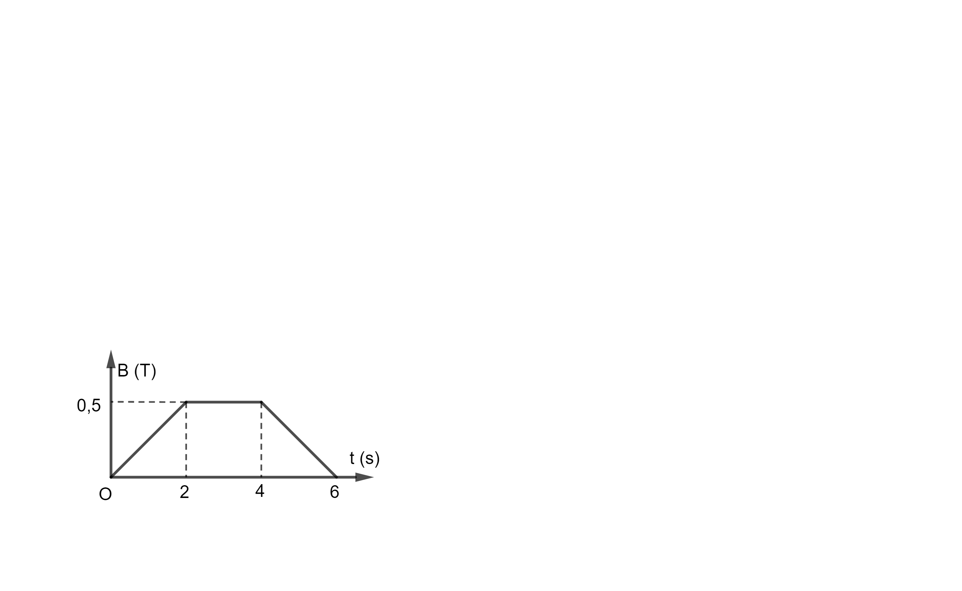

Kết luận nào sau đây là **đúng**?

**A.** Trong khoảng thời gian từ 2 s đến 4 s suất điện động có độ lớn là 0,5 V.

**B.** Trong khoảng thời gian từ 0 s đến 4 s suất điện động có độ lớn là 0,0226 V.

**C.** Trong khoảng thời gian từ 0 đến 2 s suất điện động có độ lớn là 0,25 V.

**D.** Trong khoảng thời gian từ 4 s đến 6 s suất điện động có độ lớn là 0,0113 V.

**Câu 28:** Mắt của một người có điểm cực viễn cách mắt 50 cm. Mắt người này

**A.** bị tật cận thị. **B.** bị tật lão thị. **C.** bị tật viễn thị. **D.** không có tật.

**II. TỰ LUẬN (3 điểm)**

**Câu 1.** (1 điểm) Một ống dây có chiều dài 3,14 cm, tiết diện 10 cm2, được quấn thành 3000 vòng. Biết ống dây không có lõi và đặt trong không khí. Trong khoảng thời gian 0,5 s dòng điện chạy trong ống dây biến thiên từ 0,5 A đến 1 A. Lấy π = 3,14.

a. Tìm hệ số tự cảm L của ống dây?

b. Tìm độ lớn suất điện động tự cảm xuất hiện trong ống dây?

**Câu 2.** (2 điểm) Vật sáng AB cao 2 cm đặt cách màn 90 cm. Đặt giữa vật và màn một thấu kính thì trên màn thu được ảnh rõ nét cao 4 cm.

a. Tìm độ phóng đại, nêu tính chất và chiều của ảnh qua thấu kính?

b. Xác định vị trí đặt thấu kính?

c. Tìm tiêu cự thấu kính?

d. Giữ nguyên vị trí thấu kính. Dời vật ra xa thấu kính thêm một đoạn 10 cm. Để vẫn thu được ảnh rõ nét trên màn, thì phải di chuyển màn một đoạn bao nhiêu và về phía nào?

----------HẾT----------